Учебник Бескоровайная «A Planet of English»:
Бесплатно скачать электронный учебник в удобном формате, смотреть и читать: https://fileskachat.com/file/51179_cc220697e9d2bcb2021f03f5bf8b2979.html

Группа: 4-ГЭМ-22
02.12.24г понедельник 2/22 урок 11
Преподаватель Панкратова ЮВ

Тема: Местоположение объектов в пространстве.

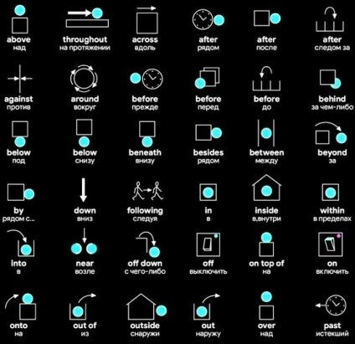

Задание: 1. Повторение предлогов: упр 6, стр 49. Study the following prepositions of place and direction. Записать предлоги с переводом в тетрадь. Выучить предлоги места и направления.
2. Учебник Бескоровайная «A Planet of English»:
1) упр 7, стр 50
Выполнить письменно упражнение (вставить предлоги времени, места и направления), знать перевод (устно).

3. Выполнить письменно упражнение в тетради. Вставьте предлоги: in, on, at, to, of, into, upon, in front of, through, opposite, before, near, along, with. Знать перевод. Этот короткий рассказ о своей комнате написан американским школьником. В скобках даны русские предлоги.

См далее
My Room
There’s a key … my pocket … a world all my own- my room. It’s small room … (с) two windows, one facing … east, the other … south. … these windows I can look out … the world, … the trees … (перед) the house, …the people outside, and … the endless blue sky.
The walls … my room are a cool soft green. The furniture … the room is simple: a bed, a desk … a chair … it, and a chest … drawers. … top … the chest stands my small TV-set. A couple … photographs and an alarm clock keep it company. … the daytime and … night my alarm clock works … keeping me … time … school and dates.
… (напротив) the chest of drawers, … (у) the south window, stands my desk, the witness … many sweaty exertions. Books and papers are piled high … it, along with varied junk (безделушки) which I have acquired here and there. …(возле) the chest, …(вдоль) the east wall, is my bed, a little too short, a little too narrow, a bit too hard, but my bed … my own room! (Учебник Л.И. Кравцова «Английский язык»).

4. Выполнить задание на электронную почту. Иметь задание в наличии в рабочей тетради.
Обратная связь: 9061900457 Telegram (если есть вопросы)
E-mail: grossbach@mail.ru

P.S. если вы забыли, как читается слово, используйте Google-переводчик в своем мобильном, он проговаривает нужное слово.

